人与爱宠

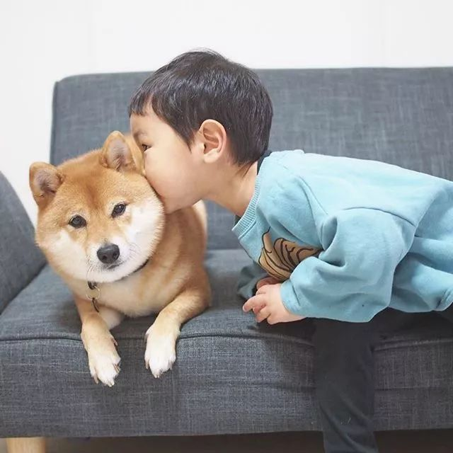 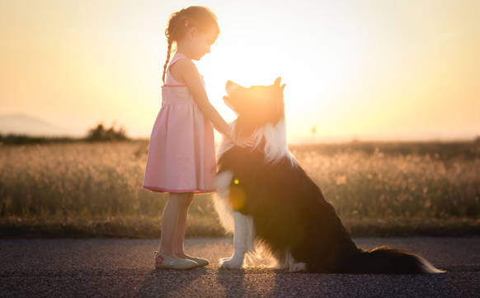

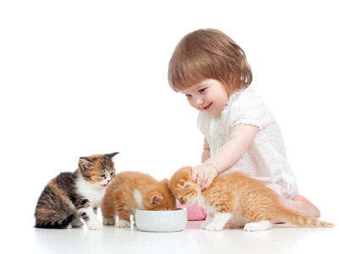

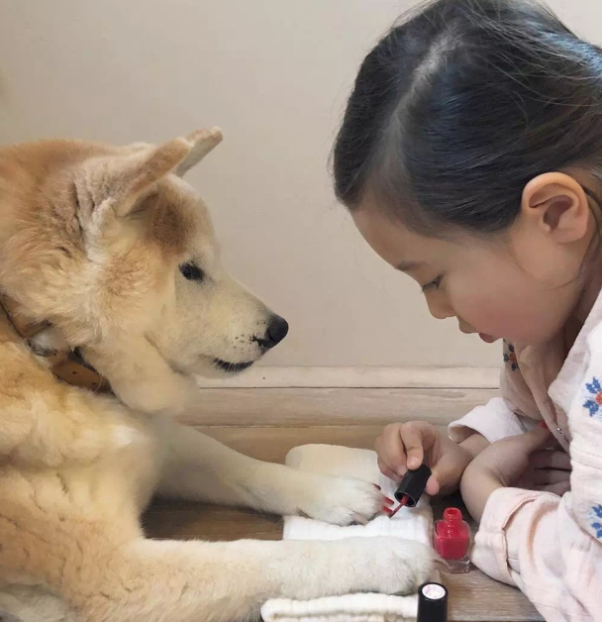 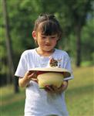

宠物形象

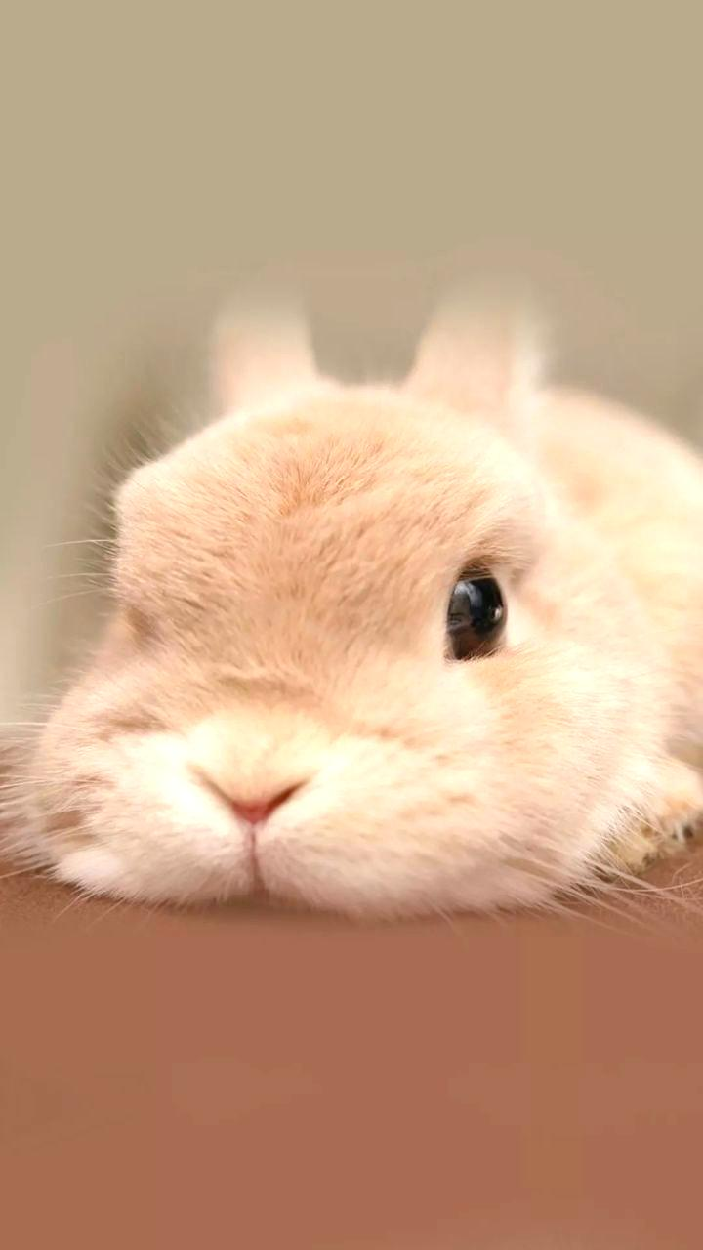 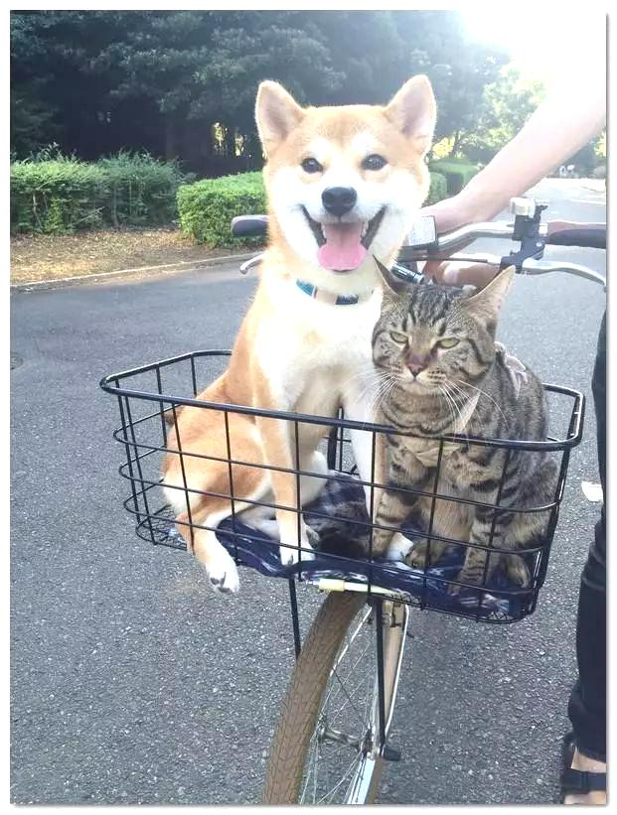

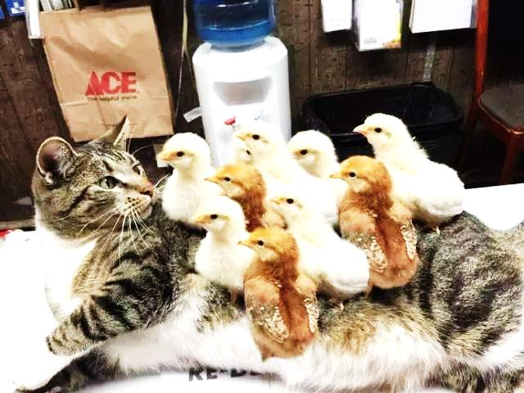 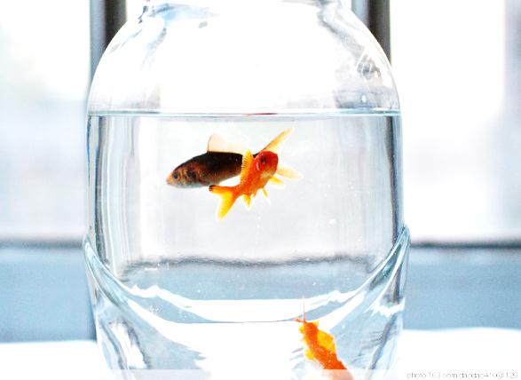

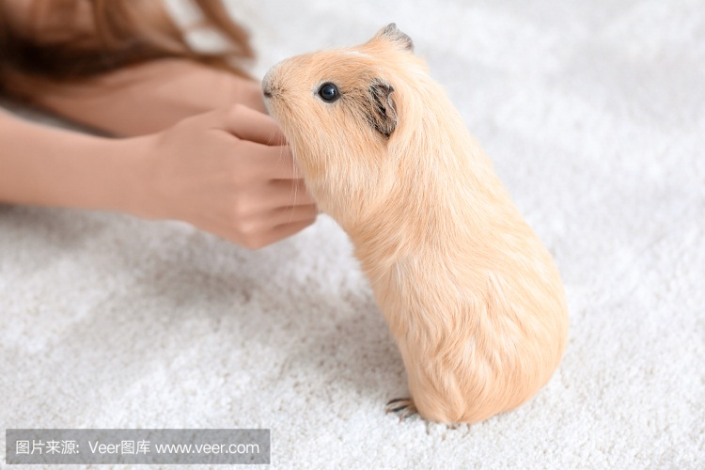 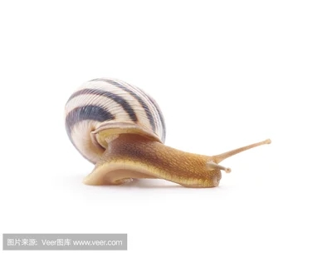

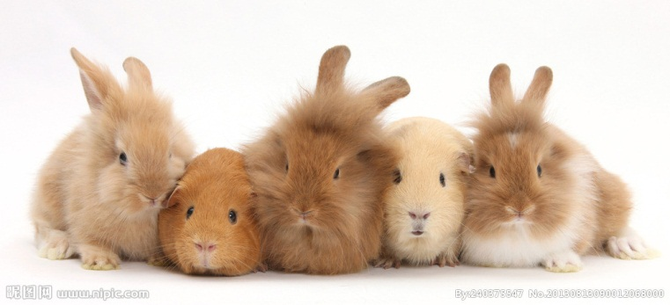 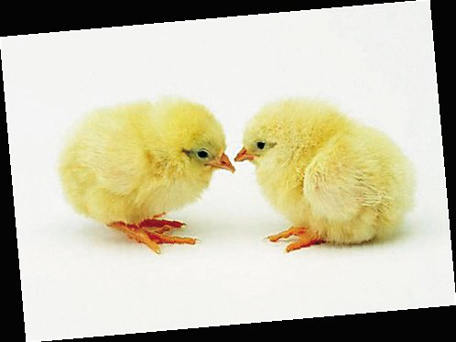

动物写意画作品

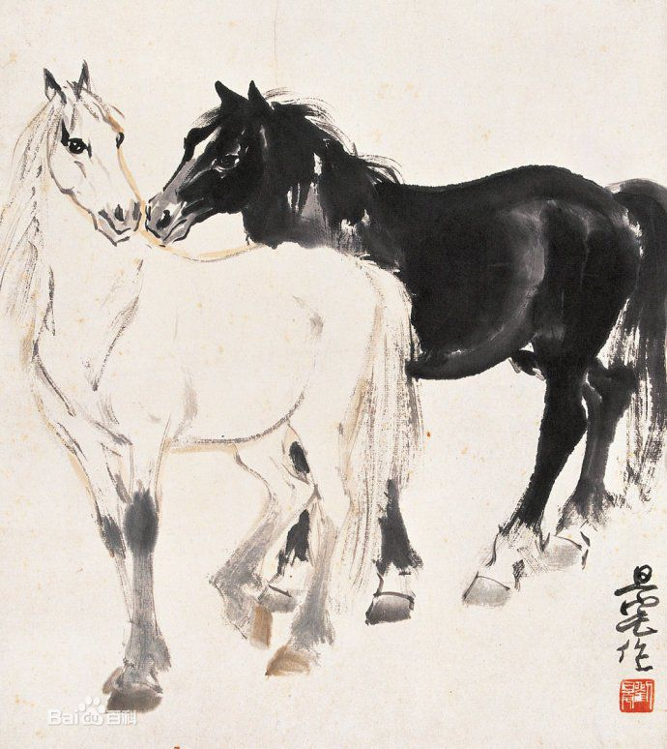 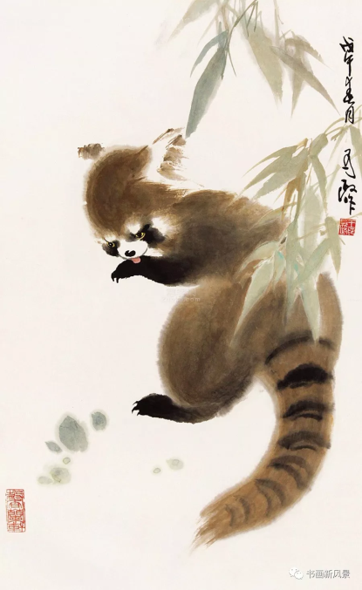

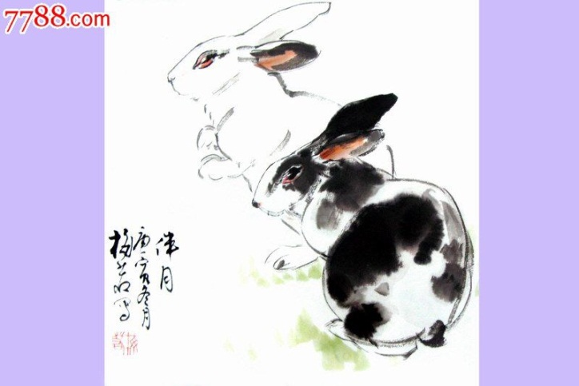 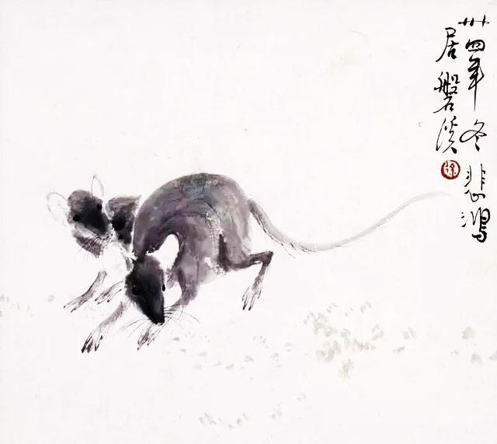

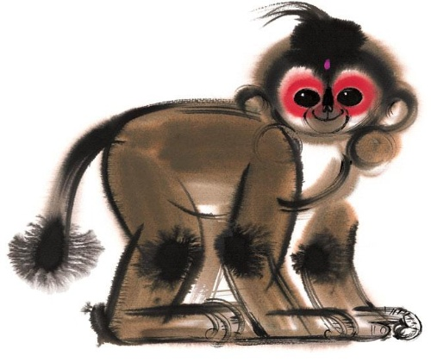 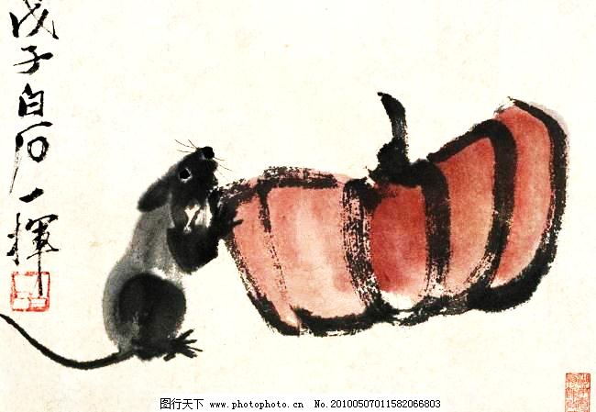

**关于中国画写意画的小知识**

**1、写意画的特点**

中国画的表现方法分为：工笔和写意两种。

写意画是形简而意丰的表现手法，以简练的笔墨表现物体形象，抒发作者的情感和意趣，其特点是——借物抒情。

**2、关于笔墨的知识**

常见的用笔方法有：中锋、侧锋等。

墨分五色：焦、浓、重、淡、清。

常见的用墨方法有：破墨、积墨和破墨。

破墨法是指打破原有的墨色效果，而产生墨色的丰富变化，相互渗透 掩映，滋润苍翠的艺术效果。破的方法有浓破淡和淡破浓 或 墨破色、色破墨等。般都是趁湿破或半干湿破，干了就无法破了。